Заняття-демонстрація

ЛЕКЦІЯ № 8

Тема __ «Виробничий процес та його організація на підприємстві»
Ціль: Ознайомитися з організаційною структурою підприємства, його структурними складовими.
План:
- Структура та принципи організації виробничого процесу на підприємстві.
- Виробничий цикл і його структура.
- Організаційні типи виробництва та їх техніко – економічна характеристика.
- Методи організації виробництва.
Література:
- С.Ф.Покропивний "Економiка пiдприємств" - К.: КНЕУ - 2000.
- Бойчик І.М. Економіка підприємства. Навчальний посібник, 2002
3. «Економіка підприємства» (збірник задач). Навч.посібник //За ред.С.Ф.Покропивного – К.: 1999.
4. Навчально-методичний посiбник для самостiйного вивчення дисциплiни "Економiка пiдприємств" // КНЕУ, 2000.
- Газета "Урядовий кур'єр".
- Журнал "Галицькi контракти".
- "Економiка України", журнал виходить щомiсячно.

Хід заняття

І Організаційний момент

ІІ Подача нового матеріалу
- В широкому розумінні виробничий процес – це сукупність взаємопов’язаних дій людей, засобів праці та природи, потрібних для виготовлення продукції.
Простим виробничим процесом називається такий процес, при якому технологічні операції послідовно здійснюються над одним або партією предметів праці, в результаті чого виготовляється певна продукція.
Таким чином, виробничий процес являє собою сполучення живої праці, засобів виробництва і природних процесів.
Класифікація виробничих процесів:
за призначенням:
  - основні процеси (процес, внаслідок якого вхідна сировина та матеріальні ресурси перетворюються на готову продукцію, придатну до споживання)(поділяється на 3 стадії: заготівельна – обробка – заключна). Сукупність основних процесів – основне виробництво підприємства.
  - допоміжні (для забезпечення нормального протікання основних операцій; виділяють виробництва – ремонтне, інструментальне, енергетичне ін.)
  - обслуговуючі (забезпечують нормальні умови здійснення основних і допоміжних операцій). (складські, транспортні процеси).
- за періодом у часі:
  - дискретні (перервні) – характерна циклічність;
  - безперервні
- за ступенем автоматизації:
  - ручні
  - механізовані
  - апаратурні (виконуються у спеціально пристосованих спорудах, печах і т. д.)
  - автоматизовані (під наглядом робітника)
  - автоматичні (без участі робітника)
- за складністю:
    - простий – це процес виготовлення простих предметів праці, а також окремих складальних процесів.
    - складний – сукупність скоординованих в часі простих процесів. Зокрема, це процес виготовлення складного виробу.
- за характером впливу на предмети праці:
- механічні
- фізичні
- хімічні тощо.
Виробничий процес містить ряд часткових процесів, які поділяються на операції.
Операція – частина виробничого процесу, що виконується або на одному робочому місці без переналагодження обладнання, або коли кількома робітниками виготовляється один продукт.
Розрізняють основні (предмет оброблення змінює свою форму, розмір, якісні характеристики) і допоміжніоперації (забезпечують нормальне протікання основних операцій).
За видами та призначенням продукції, за степенем технічної озброєності та основної діяльності виробництва розрізняють:
ручні;
- машинно-ручні;
- машинні;
- автоматизовані операції.
Раціональна організація виробничого процесу ґрунтується на використані основних принципів. (основні правила чи керівні положення, якими керуються в раціональній побудові виробничих процесів в просторі та часі):
- принцип спеціалізації виробничого процесу – мінімізація різнорідних робіт та операцій, які виконуються на одному робочому місці на дільниці, в цеху чи на підприємстві в цілому.
- диференціації – поділ виробничого процесу на окремі технологічні процеси.
- принцип пропорційності – узгодженість всіх виробничих підрозділів підприємства і перш за все за продуктивністю та виробничою потужністю.
- безперервності – передбачає усунення чи зведення до мінімуму усіх перерв в процесі виготовлення конкретного виробу чи партії виробів, а також безперервної роботи обладнання та робітників.
- ритмічності – це випуск в рівні періоди часу рівної чи однакової кількості виробів.
- прямоточності – проходження кожним виробом найкоротшого шляху за технологічним маршрутом його виготовлення.
- технічної оснащеності (механізації, автоматизації).
- гнучкості (адаптуватись до змін виробництва).
- гомеостатичності (стабільно виконувати свої функції і протистояти дисфункціональним впливам).
- паралельності (одночасне виконання окремих частин виробничого процесу).
2. Однією із основних характеристик виробничого процесу є виробничий цикл.
Виробничий цикл – календарний відрізок часу від початку до закінчення процесу виготовлення того чи іншого виробу (заготовки, деталі, вузла, машини) або партії цих виробів.
Під партією розуміють певну кількість однакових предметів, які проходять обробку на кожній технологічній операції безперервно, з однократною витратою підготовчо-прикінцевого часу.
Виробничий цикл необхідно знати для визначення потреби в матеріалах, трудових ресурсах, оборотних коштах тощо. Від досконалості виробничого циклу в значній мірі залежить ефективне використання усіх наявних виробничих ресурсів, результативні показники діяльності підприємства і фінансові результати.
Структура виробничого циклу наведена на рис 1.
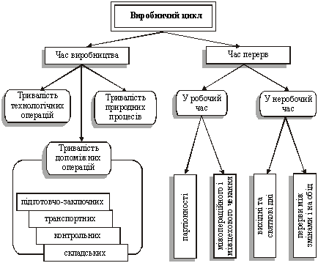
Рисунок 1- Структура виробничого циклу
На протязі робочого періоду здійснюються технологічні операції, а також роботи підготовчо-прикінцевого характеру. До робочого періоду відносяться тривалість обслуговуючих процесів (контрольних та транспортних), час протікання природних процесів (наприклад, повітряна сушка пофарбованих деталей, охолодження нагрітих поковок тощо).
Перерви в залежності від причин, що їх викликали, можуть бути розподілені на міжопераційні та міжзмінні.
Міжопераційні перерви, в свою чергу, поділяються на перерви партіонності, очікування та комплектування.
Перерви партіонності обумовлені тим, що кожна деталь, яка проходить обробку в складі партії, "пролежує" без обробки два рази: один раз до початку, а другий раз після закінчення обробки на даній технологічній операції.
Перерви очікування виникають тоді, коли попередня операція закінчується раніше, ніж звільняється робоче місце, на якому повинна виконуватись наступна операція.
Перервикомплектування виникають на складальних операціях, коли готові деталі, заготовки тощо повинні "пролежувати" без подальшої обробки в зв'язку з незакінченістю обробки інших деталей, заготовок, які входять з першими в єдиний вузол або комплект.
Міжзмінні перерви складають перерви на обід (в певних випадках), перерви між робочими змінами, вихідні та святкові дні.
Структурно виробничий цикл Т_{ц} можна визначити за формулою:
Т_{ц}=Т_{т}+Т_{пр}+Т_{обс}+Т_{пер} ,
де Т_{т} – технологічний цикл, хвилин або годин;
Т_{пр} – тривалість протікання природних процесів, хвилин або годин;
Т_{обс} – тривалість протікання обслуговуючих (контрольних, транспортних) процесів, хвилин або годин;
Т_{пер} – час перерв, хвилин або годин.
Тривалість в. ц. в значній мірі визначається його структурою, під якою розуміють склад і співвідношення витрат часу на різні операції (основні допоміжні, обслуговуючі) та перерви (внутрішньо циклові, між циклові та режимні).
На тривалість робочого періоду впливають низка чинників, головними з яких є:
- якість проектно-конструкторських робіт;
- рівень стандартизації виробів;
- організаційні фактори.
Виробничий цикл виготовлення того чи іншого виду продукції залежить від особливостей технології, організації праці на виробництві, можливості перекриття виконання одних технологічних операцій іншими тощо.
В випадку, коли не враховується можливість перекриття часу перерв та часу протікання природних процесів технологічними операціями, виробничий цикл Т_{ц} (в календарних днях) можна розрахувати за формулою:
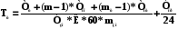,
де Т_{т} – технологічний цикл, хв.;
m – кількість технологічних операцій, шт.;
Т_{мо} – середня тривалість міжопераційних перерв (пролежування), хв.
m_{ц} – кількість цехів або інших структурних підрозділів, шт.;
Т_{мц} – середня тривалість міжцехового пролежування, хв.;
Т_{зм} – тривалість зміни, годин;
m_{зм} – число змін;
К – коефіцієнт перерахунку робочих днів в календарні:
,
де Др – число робочих днів в даному році;
60 – коефіцієнт перерахування хвилин в години;
Т_{пр} – тривалість протікання природних процесів, годин;
24 – коефіцієнт перерахування годин в календарні дні.
Основною складовою частиною виробничого циклу є технологічний цикл, який являє собою тривалість виконання технологічних операцій по виготовленню певного виду продукції. Технологічний цикл складається із операційних циклів.
Операційний цикл – це час виконання технологічної операції на одному робочому місці над одним предметом або партією предметів праці. Операційний цикл Т_{о} виконання технологічної операції розраховується за формулою:
,
де n– число предметів праці, шт.;
t_{i}– тривалість виконання і-оі технологічної операції, хв.;
С_{і} – число робочих місць на i-ій технологічній операції.
Технологічний цикл не є арифметичною сумою операційних циклів, а залежить від способу передачі предметів праці з одного робочого місця на інше, або від так званого руху предметів праці в виробництві. Існують послідовний, змішаний та паралельний види руху предметів праці в виробництві.
Скоротити тривалість виробничого циклу можна різними шляхами, але основним є скорочення часу виконання основних технологічних операцій. Це можна здійснити вибором раціонального виду руху предметів праці у виробництві (спосіб передачі предметів праці з однієї операції на іншу):
- послідовний;
- паралельний;
- паралельно – послідовний (змішаний).
Суть послідовного виду руху полягає в тому, що кожна наступна операція тех. процесу починається лише після повного завершення обробки усієї партії предметів праці на попередній операції (О, С).
Основні характерні ознаки:
- передача на наступну операцію усієї партії предметів праці;
- безперервна робота всієї партії на кожній операції;
- повна відсутність паралельної роботи на суміжних операціях;
- наявність великих перерв партійності.
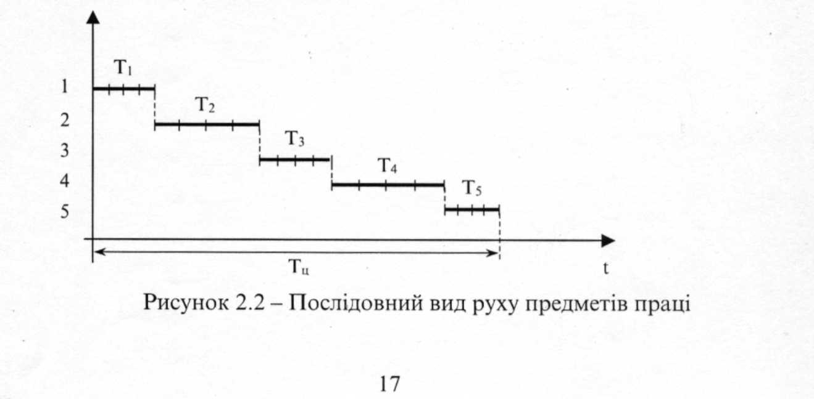
Графік послідовного виду руху для 4-х предметів праці (n= 4) та 5-ти операцій (m = 5) наведений на рис.
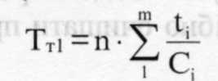
Технологічний цикл T_{ц посл} при послідовному виді руху предметів праці визначається за формулою:
t_{і} – норма часу по операції, хв.
с_{і} – число робочих місць.
m – число операцій,
n – розмір партії, шт.
3. Під типом виробництва необхідно розуміти організаційно-технологічну характеристику виробничого процесу, яка ґрунтується на його спеціалізації, повторюванні, ритмічності (на одному робочому місці в межах потокової лінії, дільниці, цеха чи підприємства в цілому).
Розрізняють:
- одиничне;
- серійне (ДС, Сер. С, ВС);
- масове.
Основною кількісною характеристикою, що визначає приналежність підприємства чи виробничого підрозділу є коефіцієнт закріплення операції:
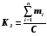,
n – кількість найменувань предметів, які обробляються на даній групі робочих місць за місяць;
m_{i} – кількість операцій, що проходить і-й предмет в процесі обробки на даній групі робочих місць.
С – загальна кількість робочих місць, для яких обчислюється К_{З.}
- Одиничне (О): К_{З} > 40
- Дрібносерійне (ДС): К_{З} = 20 ÷ 40 (20 < К_{З} = 40)
- Cередньосерійне (СС): 10 < К_{З} < 20
- Великосерійне (ВС): 1 < К_{З} <10
- Масове (М): К_{З} = 1.
Одиничне виробництво найменш ефективне (суднобудування, верстатобудування, виробництво унікального обладнання).
Найбільш розповсюдженим є серійне (обладнання хімічної та харчової промисловості).
Масове є найбільш ефективним (машино- і приладобудівні заводи і т.д.).
Фактори, що визначають тип виробництва, ті ж самі, що визначають виробничу структуру.
Таблиця 4.1 - Порівняльна характеристика типів виробництва
Ознака характеристики | Тип виробництва
 | Одиничне | Серійне | Масове
Номенклатура продукції | Необмежена, різноманітна | Обмежена серіями, існує повторюваність серій | Постійна, обмежена
Собівартість продукції | Висока | Середня | Низька
Кваліфікація робітників | Висока | Середня | Низька
Обладнання та його розміщення | Універсальне, унікальне Розташоване групами | Частково спеціалізоване Розташоване групами | Спеціальне Розташоване по ходу виробничого циклу
Методи організації виробництва | Одиничні | Групові, потокові | Потокові
Питома вага ручної праці | Велика | Невелика при застосуванні механізації праці | Обмежена Застосування механізованих процесів

4.Виробничий процес здійснюється у часі та просторі.

Організація виробничого процесу у часі характеризується методами поєднання операцій і ступенем його безперервності. Просторова організація виробничого процесу передбачає розташування робочих місць і їх груп (дільниць, цехів) на території підприємства та забезпечення пересування предметів праці по операціях найкоротшими маршрутами.
Поєднання цих двох аспектів побудови виробничого процесу здійснюється застосуванням певного методу організації виробництва: непотокове і потокове.
Непотоковому виробництву властиві такі ознаки:
- на робочих місцях обробляються різні за конструкцією і технологією виготовлення предмети праці, оскільки кількість кожного з них невелика і недостатня для нормального завантаження устаткування;
- робочі місця розташовуються однотипними технологічними групами без певного зв’язку з послідовністю виконання операцій. Наприклад, групи токарних, фрезерних, свердлильних та інших верстатів;
- предмети праці переміщаються у процесі обробки складними маршрутами, внаслідок чого є великі перерви між операціями.
Після окремих операцій предмети праці часто поступають на проміжні склади і чекають звільнення робочого місця для виконання наступної операції.
Цей метод застосовується переважно в О і С виробництвах.
В умовах одиничного виробництва непотоковий метод здійснюється переважно у формі одинично-технологічного, коли окремі предмети праці одиницями або невеликими партіями, які не повторюються, проходять обробку згідно з ознаками, наведеними вище.
Кількість устаткування у непотоковому виробництві обчислюється окремо по кожній групі однотипних технологічно взаємозамінних верстатів:
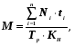
n – кількість найменувань предметів, які обробляються на даному устаткуванні;
N_{i} – кількість предметів і-го найменування, які обробляються за розрахунковий період (звичайно рік);
t_{i} – норма часу на обробку і-го предмету, год.;
Т_{р} – плановий фонд часу роботи одиниці устаткування за розрахунковий період, год.;
К_{Н} – коефіцієнт виконання норм часу.

Для непотокових методів характерне послідовне і рідко – послідовно-паралельне поєднання операцій. Непотокове виробництво застосовується у промислових дискретних процесах.
Потокове виробництво – високоефективний метод організації виробничого процесу (М; ВС; виробництво);
- за групою робочих місць закріплюється обробка або складання предмета одного найменування або обмеженої кількості найменувань конструктивно та технологічно подібних предметів;
- робочі місця розташовуються послідовно за ходом технологічного процесу;
- технологічний процес має високу поопераційну диференціацію, на кожному робочому місці виконується одна або декілька подібних операцій;
- предмети праці передбачаються з операції на операцію поштучно або невеликими транспортними партіями.
- широко використовуються конвеєри.
Основною структурною ланкою потокового виробництва є потокова лінія – технологічно і організаційно відокремлена група робочих місць, яка виготовляє один або декілька типорозмірів виробів згідно з ознаками потокового виробництва:
- за номенклатурою виробів, які оброблюються
  - однопредметна (виріб одного типорозміру протягом тривалого часу) – М в–во;
  - багатопредметна (одночасно або послідовно виготовляється декілька типорозмірів виробів) – С в–во.
- за ступенем безперервності процесу
- безперервні (без міжопераційного чекання – паралельне поєднання операцій);
- перервні (не може забезпечити безперервну оброку предметів внаслідок несинхронності операцій).
- за способом підтримання ритму
- з регламентованим ритмом (предмет праці передається з операції на операцію через точно фіксований час – з заданим ритмом);
- з вільним ритмом (з відхиленнями від розрахункового ритму).
- залежно від місця виконання операції
- з робочим конвеєром (є безпосереднім місцем виконання операцій).
- конвеєри із зняттям предметів (характерні для процесів, операції яких виконуються на технологічному устаткуванні).
Все вище сказане можна узагальнити в порівняльній характеристиці методів організації виробництва.

Таблиця 2 - Порівняльна характеристика методів організації виробництва:
Непотокове виробництво |  | Критерії порівняння: |  | Потокове виробництво
- Різноманітні предмети праці |  | - Обробка предметів праці на одному робочому місці |  | - Однойменні предмети праці
- Окремими групами без прямого зв’язку |  | - Розміщення робочих місць |  | - Послідовне розмі-щення за ходом лінії
- Складний маршрут з перервами між операціями |  | - Маршрут пересування предметів праці |  | - Простий маршрут (конвеєр)
- Декілька видів операцій |  | - Кількість операцій, що виконуються на одному робочому місці |  | - Одна або декілька схожих операцій
- Універсальне обладнання |  | - Рівень спеціалізації устаткування |  | - Спеціальне обладнання
- Висококваліфіковані робітники |  | - Рівень кваліфікації робітників |  | - Низькокваліфіковані робітники
- Велика тривалість виробничого циклу |  | - Тривалість виробничого циклу |  | - Коротка тривалість виробничого циклу

ІІІ Закріплення нового матеріалу

ІV Домашнє завдання

Опрацювання конспекту

V Заключна частина

Запис в журналі, прибирання наочності, перевірка стану робочих місць студентів.

